**选修课学生选课指导**

1. 学生使用学号登录新教务管理系统，网站为：（使用PC电脑端选课）

[http://qzjwgl.gzcc.edu.cn/jsxsd/](http://qzjwgl.gzcc.edu.cn/jsxsd/framework/xsMain.jsp)

账号密码均为学号，首次登录需要修改密码：

1. 点击学生选课中心进入选课界面

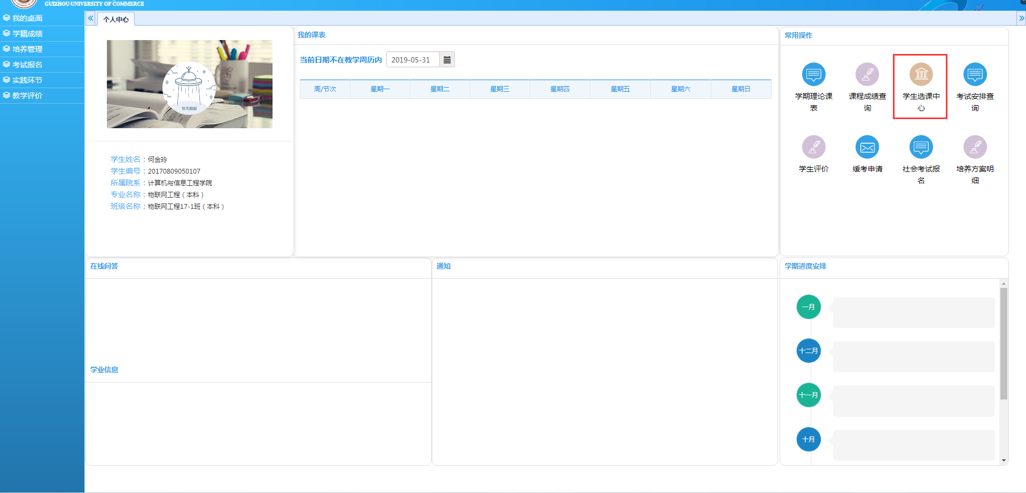

三、选择对应学年学期，进入选课

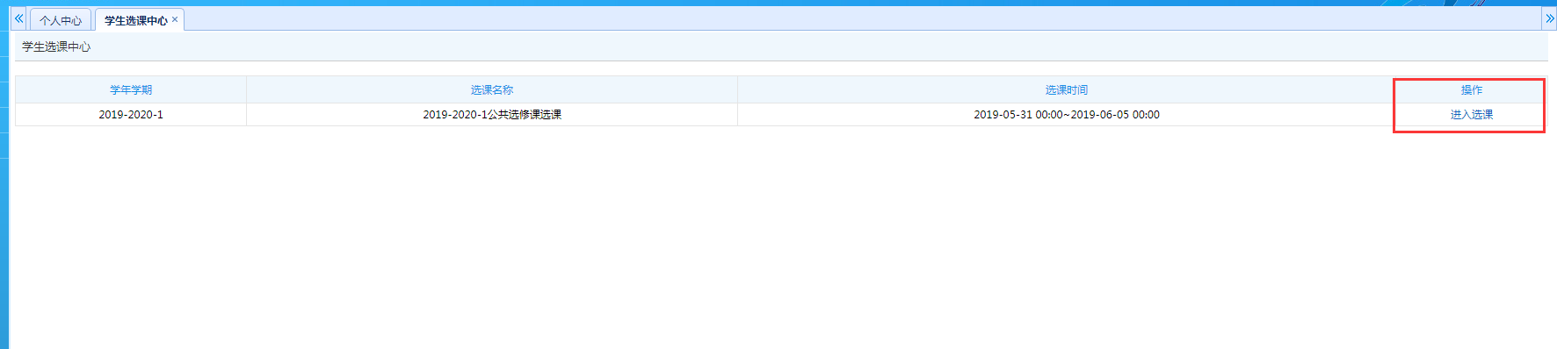

四、选择公选课选课

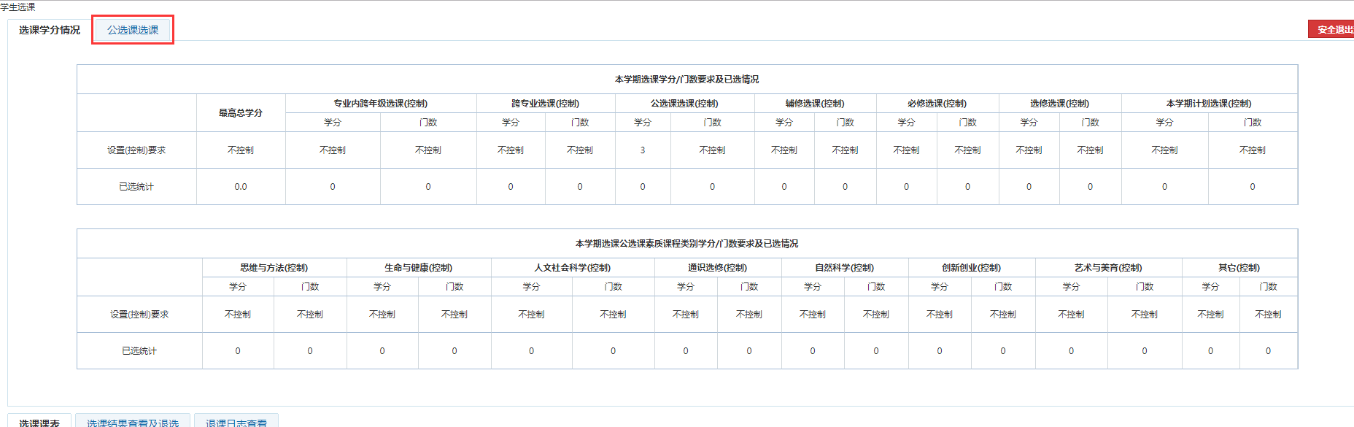

五、在公选课选课界面，点击对应课程后面操作选项的选课，即可进行选课，如需退选，则选择下方退选结果查看及退选，点击操作选项中的退选，即可退选课程。

（注意：第一轮选课为可选课，可退课；第二轮选课只能选课，不可退选）

